INDHOLD | BESKRIVELSE
Brobygning | Håndværk og design
Klassetrin | 8. klasse
Varighed | 5-8 timer + tørretid
Overskrift | Beton stol
Målgruppe | Elever der har valgt faget håndværk og design.
Formål | Prøve at bruge værktøj, se sammenhængen imellem håndværk og matematik, stifte bekendtskab med faglig kommunikation og arbejdsplanlægning
Uddannelser der indgår i opgaven | Struktør og tømrer
Folkeskolefag, der indgår i opgaven | Matematik  Håndværk og design  Linjefag
Sværhedsgrad | Middel
Arbejdsmetode | Enkeltvis eller i grupper på 2.
Lokalefaciliteter | Værksted med nødvendige materialer og værktøj samt den nødvendige sikkerhed.
Værktøj og sikkerhedsudstyr (Både det udstyr man behøver og det, der ville være rart at have) | Sav  Røre ske  Støtter til benene  sandpapir
Materialer (med alternativer) | Spand  Cement- eller betonblanding  Vand  Træ  Maling  Jernnet
Brugsvejledning til eleverne – hvordan gør man, gerne med billeder til eleverne | 1: Skær benene ud efter ønsket mål. F.eks. 50 cm. Du skal bruge 3 ben til at lave stolen.  2: Bland betonblandingen i en spand, og sæt jernnettet og benene i betonen. Vent på at det stivner. Det kan være en hjælp at støtte benene op ad noget så de ikke bevæger sig fra den ønskede placering.  3: Når betonen er tør, kan stolen fjernes fra spanden. Man kan vælge at slibe kanterne af betonen og male benene.  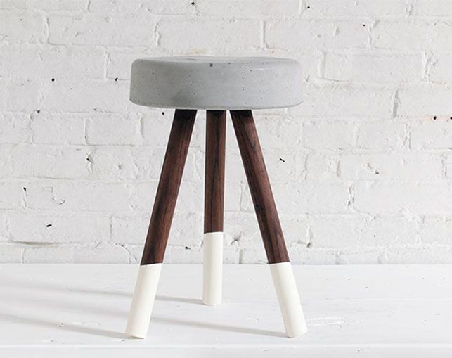
Små tips
Hvad gør man hvis det ikke går som man troede?
Sikkerhed | Værktøjslære.
Lærervejledning med råd til undervisningen. Oplægget til eleverne og elevarbejdet med forløbet kan foregå analogt eller digitalt.
Affaldssortering | Affaldet samles i småt brændbart, med mindre andet er påkrævet.  -og skolen har en anden affaldshåndtering.
Evaluering af forløbet | Skema eller digitalt evalueringsskema ex. Socrative

Til større klasser, kan sædet laves i en anden form, eller dekoræres med maling eller mosaik.

